Anno 2° N°10

Bimestrale

Maggio-Giugno 2003

Bimestrale pedagogico
di “Pedagogisti on line”
e della “Ass. pedagogisti volontari”

Direttore Responsabile:

Prisciandaro Alessandro

Vice Direttore Responsabile:

Grimaudo Selene

Capo Redattore
Lo Sardo Adelasia

E-mail: pedagogistionline@yahoogroups.com
Sito web: http:// www.pedagogistionline.it

SOMMARIO

- Editoriale
- Pedagogisti in estinzione
- Presentazione
- Sperimentazione integrata Scuola - Sanità-Comune
- Progetto: Giocare, Muoversi, Conoscersi. Esperienza di Animazione Pedagogica e Psicomotricità in una Scuola dell’Infanzia
- L’intervista
- Pedagogia interculturale: quale modello? (ultima parte)
- Dalla mailing list di pedagogisti on line
- “Pensieri e... commenti”:
- L’angolo della poesia
- Comunicazioni

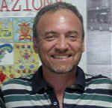 EDITORIALE
di Alessandro Prisciandaro

“ ”
Pedagogisti in estinzione.
Era una domanda che mi tormentava da anni. Sembrava impossibile ma i segnali si facevano sempre più chiari. La categoria è stata da sempre debole, poco organizzata e con una grande propensione a “dare” a farsi valere. Sembravamo legati ad un compito secolare: L’educazione!
E da sempre questo è stato un compito poco retribuito, poco valorizzato, di cui si sono sempre nascoste le enormi potenzialità, anzi diciamola tutta: ci hanno sempre nascosto le grandi potenzialità trasformatrici di questa nostra stupenda professione.
Questa idea mi è nata circa 10 anni fa quando, partecipando ad un convegno internazionale, chiesi ad uno psicoterapeuta, uno dei massimi esponenti di una scuola di pensiero presenti al convegno, se intendeva <il processo psicoterapeutico come processo educativo>.
Vi sembra una domanda assurda? Lo era anche per me. Io stavo affermando davanti a 600 psicoterapeuti provenienti da tutto il mondo che “facevano i pedagogisti” !!! Mettevano in atto processi educativi, intenzionalmente programmati per migliorare le capacità adattive dei loro clienti. Quello che fa qualsiasi pedagogista di buon livello.
La risposta è stata: si.
Mi sono seduto come folgorato. Improvvisamente mi era chiaro quel vecchio proverbio: … al contadino non far sapere ….. quanto è buono il formaggio con le pere!”
Fino a quando gli psicologi restavano nei loro studi a “curare” i malati il problema non si era posto ma, era nella logica delle cose. Occorrevano, a questo scopo, politiche scolastiche diverse, compagini governative meno attente al valore “uomo” nella scuola e più attente alle “braccia valore”; e un numero notevole di psicologi, sfornati annualmente da tante università italiane.
Psicologi che poi si specializzavano nelle scuole private a suon di decine di milioni e che poi facevano il concorso nei Vigili Urbani come un mio carissimo amico psicologo-vigile di Palermo. Occorreva una nuova frontiera da conquistare. Ma per farlo bisognava uccidere gli “indiani”, definirli cattivi e stupidi.
Negli ultimi anni ci sono state campagne di sensibilizzazione per convincere tanti colleghi che occorreva formarsi, studiare, riprendere i libri in mano e soprattutto convincerci di essere incapaci e deboli. Il commento migliore che ricevevamo nelle AUSL era che facevamo gli animatori o al massimo che ci occupavamo di bambini. Mentre lo psicologo era la persona a cui chiedere consigli su tutto.
Ormai si era pronti alla conquista e, pochi anni fa, si moltiplicarono i convegni sulla psicologia scolastica e sull’importanza dello psicologo scolastico. La conquista del territori non è andata a buon fine, per nostra fortuna e di quella dei bambini, per l’immagine poco rassicurante degli psicologi. E al fatto che alle mamme stanno antipatici, un po’ come le assistenti sociali che si portano dietro l’immagine delle ruba bambini!
Saggezza popolare vuole che è meglio tenere alla larga i dottori …….
Ma ho trovato risposta definitiva osservando un po’ di letteratura recente in cui la parola “processo educativo” si trova ormai all’interno del glossario degli psicologi-psicoterapeuti che la usano senza pudore! Come i “progetti educativi” che fanno le assistenti sociali, leggi contributo assistenziale.
Ciliegina sulla torta è stato il mio incontro con un alto esponente del nostro corso di laurea in cui il pedagogista e la pedagogia erano parole sconosciute.
Mi sono convinto che è stato deciso di eliminare fisicamente il pedagogista dalle professioni riconosciute nel nostro paese (vedi anche il fallimento della riforma VIETTI) sostituendolo con lo psicologo e con l’assistente sociale. A noi resterebbe il ruolo di educatore, quello che fa giocare i bambine e che segue le indicazioni dello psicologo e dell’assistente sociali, … loro superiori.

Alessandro

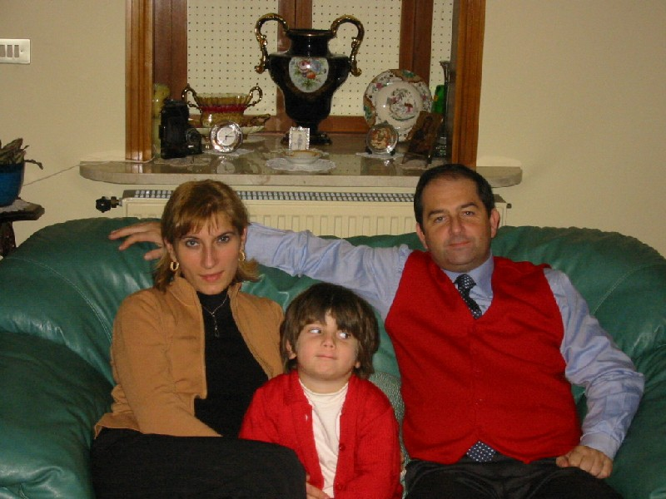

PRESENTAZIONE
(brevi riflessioni sulla legge Moratti)

di Selene Grimaudo

L’anno scolastico si è appena concluso. Per tanti alunni ed insegnanti è stato un anno difficile da trascorrere, fra alti e bassi, successi ed insuccessi, programmazioni da attuare, verifiche, percorsi nuovi o già sperimentati, progetti curriculari ed extra curriculari, ma comunque con tanta voglia di stare insieme e con la speranza di aver reso realmente l’alunno protagonista del proprio processo formativo. Noi della redazione, abbiamo lanciato ai nostri colleghi l’idea di socializzare la propria esperienza lavorativa durante l’anno appena trascorso ed alcuni colleghi ci hanno fornito le loro interessantissime testimonianze inerenti ai progetti da loro portati avanti, nell’ambito della loro lavoro a scuola. Dal prossimo anno chissà quante cose cambieranno nella scuola italiana e a quali novità assisteremo con l’attuazione della riforma moratti. quasi tutte le scuole prevedono per i loro docenti, in questi giorni, corsi di aggiornamento per capire le istruzioni d’uso di questa legge innovativa che più che altro sembra un miscuglio fra vecchio e nuovo, fra programmi del ’55, e “nuovi programmi” e che si presenta come un elencativo trattato di pedagogia che non riesce a fare i conti con le reali esigenze e risorse della scuola italiana. Punti forti, punti deboli, carenze ed utopie della legge Moratti prenderanno vita il prossimo anno scolastico, con la sperimentazione che sarà attuata in molte scuole. I docenti riusciranno a padroneggiare le direttive di questa nuova legge? i docenti della scuola dell’infanzia accetteranno di accogliere di buon grado i piccoli che non avranno raggiunto una adeguata autonomia personale? i docenti della scuola della scuola primaria sapranno gestire le dinamiche interne al team, riuscendo a non litigare per ricoprire il ruolo di docente tutor? Riusciranno a correre da un laboratorio all’altro con la fantasia? Sapranno cosa inserire nel portfolio? Si verificherà una ulteriore discrepanza fra il nord, le cui strutture sono adeguate alle richieste della nuova legge, dove esistono reali spazi laboratori e dove le famiglie sono più attente alle esigenze dei figli e il sud, le cui scuole spesso non rispettano le esigenze strutturali degli utenti e dove in alcune realtà familiari devono essere affrontate problematiche che poco tempo riservano alla cura della prole. Con tante domande palesi ed interrogativi inespressi ci lasciamo alle spalle il vecchio anno scolastico per fare una pausa estiva ricca di dubbi e perplessità sull’imminente futuro della scuola italiana. Ci rivedremo tutti a settembre per imbarcarci su una barca piena di buchi che fa già acqua prima di salpare.
Nella nostra rivista troverete, oltre all’ultima parte dell’articolo sul tema pedagogia interculturale, lo spazio dedicato all’intervista, quello tratto dalla mailing list, Pensieri e... commenti”, L’angolo della poesia e le Comunicazioni.

“””””””””””””””””””””””””””””””””””””””””””””””””””””””””””””””””””””””””””

Sperimentazione integrata Scuola – Sanità – Comune

A Spoleto si è realizzata una sperimentazione integrata che ha visto come protagonisti gli studenti della Scuola Media Superiore. Sulla base dell’idea forza del Progetto Spazio Giovani, dal 2001 ad oggi, il Distretto Sanitario n°4 della Azienda Sanitaria Locale n°3 – Regione Umbria ed il Comune di Spoleto stanno tentando un nuovo modo di rapportarsi con i giovani, ristrutturando una rete di servizi con il coinvolgimento di “risorse locali” (Fondazione Cesare e Mina Micheli) per sviluppare e sperimentare nuove forme di intervento finalizzate ad un più generale armonico sviluppo della personalità del soggetto in formazione. “Tale esperienza è stata molto interessante” dice la Dr. ssa Maria Antonietta Ruggeri Responsabile scientifico del Progetto “Spazio Giovani”- Consulente Pedagogico del Distretto n°4 – “in quanto ha messo i giovani al centro del percorso / processo formativo”. Per poter comprendere l’esperienza educativa che si sta svolgendo si ritiene indispensabile una descrizione sintetica del progetto. Il Dr. Luca Sapori, Responsabile del Distretto Sanitario n°4, preso atto dell’importanza della problematica adolescenziale, considerando il Distretto come struttura di territorio che funge da interfaccia fra la popolazione bersaglio (adolescenti) ed il mandato istituzionale di competenza, ha tentato di definire il ruolo educativo del Distretto individuandolo come agenzia di comunità, perseguendo gli obiettivi di promozione della salute con particolare attenzione all’individuo inteso nella sua globalità. Il Distretto n°4, ambito territoriale della comunità dell’Azienda U.S.L. n°3, ha sollecitato e ha promosso la partecipazione degli adolescenti affinché acquisiscano un “sapere” utile all’assunzione di consapevolezza ed autonomia rispetto alla propria salute. Il progetto “Spazio Giovani” nasce dall’organizzazione e condivisione di un corso di formazione integrata scuola / sanità. Al termine di tale corso si è costituito un gruppo di lavoro interistituzionale formato da rappresentanti dei servizi sanitari, dai docenti che hanno partecipato al corso e dal consulente pedagogico aziendale. Il lavoro che ne è scaturito è stato molto intenso e significativo e ha permesso al gruppo di lavoro di formulare il

progetto relativo alla costituzione dello Spazio Giovani e di integrare, dove è stato possibile, i Piani di Offerta Formativa elaborati dai vari Istituti. Tale atto è stato molto complesso ma foriero di una nuova metodologia che ha permesso agli Istituti di diventare, a loro volta, elementi propulsivi nell’ascolto e coinvolgimento dei giovani. Il progetto ha previsto l’attivazione dello Spazio Giovani, come struttura fisica presso la quale attivare la sperimentazione, dove ci si interessa principalmente del target adolescenza. Tale sperimentazione è stata condivisa dall’Amministrazione Comunale di Spoleto che ha partecipato all’iniziativa, adoperandosi per il coinvolgimento della Fondazione “Cesare e Mina Micheli” che ha collaborato per il sostegno di alcune spese di gestione, visto il particolare mandato della fondazione stessa, che vede i suoi interventi nell’area della tutela della madre e del fanciullo, e mettendo a disposizione la professionalità di alcuni collaboratori di una cooperativa di servizi convenzionata. Tale programma è chiaramente legato alla normativa vigente che sostiene e giustifica un tale orientamento. Le norme che hanno ispirato tale percorso possono essere così indicate: Legge n°285 del 28 agosto 1997 “Disposizioni per la promozione di diritti e di opportunità per l’infanzia e l’adolescenza”
L. R. n°15 del 25 maggio 1994 “Disciplina del volontariato” L. R. n° 3 del 23 gennaio 1997 “Riorganizzazione della rete di protezione sociale regionale e riordino delle funzioni socio-assistenziali” L. R. n ° 3 del 20 gennaio 1998 “Ordinamento del sistema sanitario regionale”
Delibera del Consiglio Regionale n°559 del 24 giugno 1998
Delibera del Consiglio Regionale n°759 del 20 dicembre 1999 “Piano Sociale Regionale 200/2002”
Tale normativa è alla base del percorso avviato, e permette all’équipe di lavoro costituita di avere dei punti di riferimento precisi a cui ispirarsi.
“Il progetto Spazio Giovani”- ha dichiarato la Dr.ssa Maria Antonietta Ruggeri – “ha una sua storia che riteniamo sia utile ripercorrere per comprendere il percorso / processo formativo vissuto”.
Anno 1999/2000/2001 Fase propedeutica della messa a regime dell’attività dello “Spazio Giovani”
- Formazione integrata sanità / scuola sulle tematiche dell'adolescenza, analizzando l'aspetto fisiologico e psico-relazionale della crescita, cercando di individuare i fattori di rischio che possono incidere nello sviluppo degli adolescenti.
- Progettazione congiunta sanità / scuola di un servizio "Spazio Adolescenza" a carattere
sperimentale. Tale fase è stata molto articolata e complessa in quanto è stata necessaria un’azione di allineamento fra le parti che ha comportato un avanzamento dei singoli elementi, nel rispetto della propria identità culturale ed organizzativa, tenendo conto dell’obiettivo finale che era, appunto, la produzione di un “buon lavoro”.
Tale sperimentazione ha inteso, pertanto, collaudare talune variabili chiave che si ritiene possa rendere questo servizio un luogo di supporto ottimale, di aiuto e di sviluppo degli adolescenti, dei loro genitori e del mondo scolastico.
- Incontri interistituzionali finalizzati alla condivisione e quindi all'integrazione dei due
progetti paralleli elaborati dal Distretto Sanitario n°4 e dall’Assessorato ai Servizi Sociali del Comune di Spoleto, che hanno come target gli adolescenti e che coincidono nella condivisione dello spazio fisico pensato e realizzato, tenendo conto anche degli obiettivi specifici della Fondazione Micheli (tutela materno / infantile), che ha partecipato al sostegno economico dell’iniziativa stessa.
Percorso promozionale del Progetto “Spazio Giovani” presso le Sedi Scolastiche degli Istituti di Scuola Media Superiore, presenti nel Distretto Sanitario n°4, che hanno aderito all’iniziativa sperimentale
- Attivazione e pubblicizzazione dello "Spazio Giovani" con conferenza pubblica realizzata a Spoleto nel mese di febbraio alla presenza di esperti nell’area pedagogica, del Sindaco del Comune di Spoleto, del Direttore Generale dell’A.S.L. e di una significativa rappresentanza del mondo della scuola e della popolazione locale.
- Attivazione programmazione integrata con il mondo scolastico (Istituto d'Arte / Liceo Psicopedagogico), organizzazione e realizzazione di incontri con gli studenti, divisi per gruppi, al fine di attivare un vero e proprio percorso di formazione per gli studenti dei due Istituti ed un confronto reale fra coetanei.
- Realizzazione di un’indagine conoscitiva fra i giovani, elaborando un campione secondo le linee guida ISTAT, che ha permesso la produzione di un opuscolo "RAPPORTO DEI GIOVANI CON IL MONDO DELLA SANITA'" realizzato dai ragazzi durante la fase sperimentale, (presentazione del report del lavoro effettuato dai ragazzi).
- Creazione di un depliant “SPAZIO GIOVANI” descrittivo della sperimentazione / esperienza vissuta.
Anno 2002 Restituzione dei report al mondo scolastico
- Intesa di programma fra le varie amministrazioni coinvolte, al fine di pianificare programmi integrati, evitando sovrapposizioni di offerte e di risorse.
- Presentazione degli opuscoli realizzati nell’anno 2001 agli studenti dei due Istituti coinvolti nell’ambito delle assemblee di Istituto. Tale momento informativo è stato curato dagli studenti protagonisti, come esperienza di vita vissuta, supportata dall’equipe integrata scuola – sanità.
- Nuova collaborazione con il mondo della scuola per il proseguimento della sperimentazione nell’anno scolastico 2001 / 2002 (Liceo Scientifico / Ist. Superiore Comprensivo ITIS – IPSIA).
- Realizzazione della Pagina WEB dello “Spazio Giovani” che è stata presentata alle autorità locali dai ragazzi che ne hanno curato la stesura e l’elaborazione teorica. In tale occasione i protagonisti hanno effettuato, anche, un’esperienza di educazione fra pari, presentando il prodotto da loro realizzato ed il significato delle esperienze vissute alle due classi che hanno continuato a lavorare nello Spazio.
- Nuova collaborazione con il mondo della scuola per il proseguimento della sperimentazione con il Liceo “P. Sansi” di Spoleto Corso Socio Psico Pedagogico ed Istituto Tecnico Commerciale e per Geometri “G. Spagna” di Spoleto. Tale sperimentazione ha permesso di realizzare una indagine conoscitiva su “Le abitudini alimentari dei giovani”. Le modalità di lavoro utilizzate sono state quella della ricerca sul territorio e del lavoro di gruppo.
Anno 2003 Prosecuzione della sperimentazione integrata e attivazione dei protocolli d’intesa con gli Istituti di Scuola Media Superiore che hanno condiviso tale procedura
- Realizzazione di un opuscolo “LE ABITUDINI ALIMENTARI DEI GIOVANI” contenente i risultati dell’indagine. Tale pubblicazione si è riuscita ad effettuare grazie alla sensibilità dimostrata dall’Assessore ai Servizi Sociali Daniele Benedetti e dell’Amministrazione Comunale che fin dall’inizio ha sostenuto tale metodologia.
- Attivazione consulenza pedagogica presso gli Istituti che ne hanno presentato richiesta, e realizzazione dei seguenti progetti:
Progetto Adolescenza – La conoscenza di sé e l’orientamento in vista della Scuola Media Superiore. L’adolescenza oggi: le opportunità ed i fattori di rischio che intervengono nella costruzione dell’identità. La devianza dalla norma: come e perché. La nostra vera natura è il nostro sé, la nostra intelligenza, non può essere d’aiuto se non le prestiamo attenzione. Ciò che non riceve attenzione non cresce.
- Predisposizione e realizzazione di protocolli d’intesa con i seguenti Istituti:
Istituto Tecnico Commerciale e per Geometri “G. Spagna” di Spoleto Istituto Statale d’Arte “L. Leoncilli” di Spoleto Istituto Statale Tecnico Industriale “F.lli Campani” di Spoleto.
“Tale modalità operativa è innovativa rispetto al tradizionale modo di fare progetti inerenti l’educazione alla salute?”
“Ritengo proprio di si, il progetto è fortemente innovativo in quanto ha previsto un rapporto di collaborazione / partenariato con il Comune, con il mondo della Scuola e con la Fondazione Micheli che si sta attuando attraverso incontri di lavoro. Tale metodologia ha permesso al team di lavoro di mettere in moto un vero e proprio processo di integrazione, cercando di amalgamare le progettualità esistenti senza creare situazioni conflittuali e di disagio per il target che deve usufruire dello Spazio. La sfida alla base del progetto è la capacità di riuscire ad integrare Enti diversi che in fase iniziale avevano progetti diversi imperniati, però, su un target comune: i giovani di Spoleto. Con la sperimentazione avviata si testimonia, quindi, il superamento di iniziative circoscritte all’interno di singole amministrazioni destinate al tamponamento di situazioni contingenti e si osserva il tentativo di interpretare e anticipare i bisogni sociali, facendo ricorso ad un approccio più strategico, attento alla sostenibilità, al coordinamento delle risorse esterne, all’introduzione di professionalità e tecnologie appropriate. In particolare questo progetto punta sull’integrazione tra i diversi settori della pubblica amministrazione, superando così le barriere imposte dalle funzioni e dalla scarsezza di risorse disponibili per le singole amministrazioni, come strumento per soddisfare i bisogni sociali dei cittadini. Altro aspetto innovativo è la partecipazione diretta dei ragazzi al momento formativo / operativo, riuscendo a lavorare in gruppi di lavoro misti costituiti dagli allievi delle classi individuate per ogni Istituto che ha aderito all’iniziativa. Si segnala, inoltre, il processo di educazione fra pari che si attiva nella fase della presentazione del percorso educativo vissuto, che viene effettuata nei singoli Istituti attraverso una relazione verbale presentata ai ragazzi delle classi che non hanno partecipato direttamente alla sperimentazione. In questo modo si ottiene anche un effetto di pubblicizzazione dello Spazio Giovani che viene presentato come laboratorio per i giovani, a loro disposizione con una specifica offerta di servizi. Tra gli approcci innovativi del progetto emerge anche la presenza di tecnologie nuove come ad esempio l’informatica ed i sistemi di telecomunicazione messi a disposizione dei ragazzi stessi che possono lavorarci liberamente secondo le esigenze progettuali che si incontrano in fase di lavoro”. Tale approccio pedagogico come si interfaccia con la realtà scolastica?
“Solo avvalendosi della collaborazione preziosa dei docenti – tutor si riesce ad effettuare un percorso educativo denso di significato” - dice la Dr.ssa Maria Antonietta Ruggeri – “Ritengo che questa strategia vada utilizzata in ogni situazione educativa, per riuscire a superare l’indifferenza che oggi manifestano alcuni giovani nei confronti del sistema scolastico. La scuola oggi va cercando un nuovo modo di rapportarsi con il ragazzo per rispondere meglio alle sue esigenze formative, il DPR 567/96 affida alle istituzioni scolastiche il compito di definire, promuovere e valutare iniziative complementari e integrative dell’iter formativo degli studenti, la creazione di occasioni e spazi di incontro riservati loro, modalità di apertura della scuola in relazione alle domande di tipo educativo e culturale provenienti dal territorio, in coerenza con le finalità formative istituzionali. Parallelamente anche gli studenti si stanno muovendo nella stessa direzione, dobbiamo infatti tener presente lo Statuto degli Studenti DPR 24 giugno 1998 n°249, che afferma, in sintonia con quanto stiamo facendo nel nostro territorio, che la scuola è luogo di formazione e di educazione mediante lo studio, l’acquisizione delle conoscenze e lo sviluppo della coscienza critica, e che deve essere una comunità di dialogo, di ricerca e di esperienza sociale”. Maria Antonietta Ruggeri
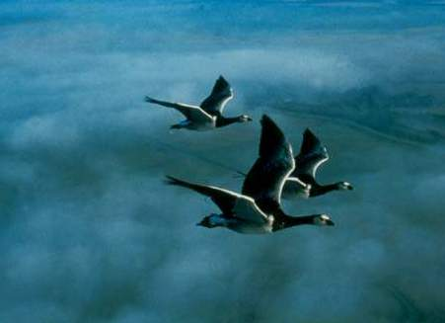

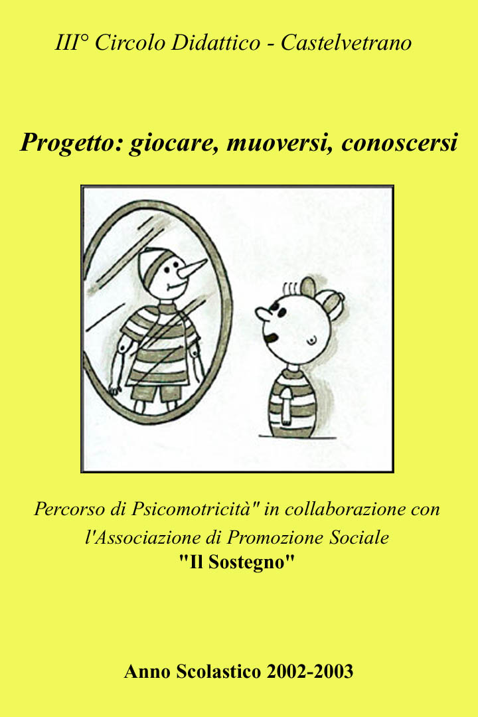 Progetto: Giocare, Muoversi, Conoscersi. Esperienza di Animazione Pedagogica e Psicomotricità in una Scuola dell’Infanzia di Katia Di Stefano

Ricercare nuovi itinerari educativi e formativi, attraverso le indicazioni fornite dalla recente ricerca pedagogica, è stato uno dei motivi principali per cui si è pensato di realizzare l’esperienza di animazione pedagogica e psicomotricità nella Scuola dell’Infanzia.

La psicomotricità si evidenzia da anni come sistema di comunicazione ed espressione che veicola significati e contributi essenziali a promuovere una integrale crescita nel bambino. Ci si è dunque proposto di fornire ai bambini un nuovo percorso educativo attraverso il corpo che, con i suoi linguaggi (la mimica facciale, lo sguardo, i movimenti, le posture, gli atteggiamenti), offre le informazioni e le opportunità di conoscere, di prendere coscienza, di crescere con se stessi e con gli altri diventando in questo modo uno dei principali autori del processo evolutivo del bambino. Si sono così svolti sei incontri a cadenza quindicinale presso i locali di una Scuola dell’Infanzia di Castelvetrano (TP). Hanno partecipato all’esperienza circa venti alunni di quattro e cinque anni insieme alla docente curriculare. Durante gli incontri, la pedagogista, in qualità di conduttrice, ha favorito la crescita della coscienza del sé corporeo a ciascun bambino attraverso la trasmissione di informazioni sul comportamento corporeo, sulla comunicazione non verbale e organizzando le attività ed i movimenti per fare focalizzare l’attenzione verso se stessi e successivamente sugli altri.
La docente ha avuto il ruolo di osservatore e quindi di verificare il grado di partecipazione e di coesione nel gruppo, annotandolo e relazionandolo alla conduttrice al termine di ciascun incontro. Altra modalità essenziale è stata la rappresentazione verbale e grafica sul vissuto corporeo individuale e di gruppo in ciascun incontro.

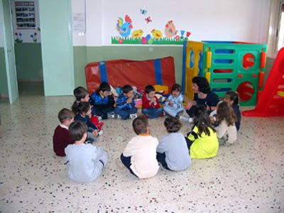
Dalle foto scattate durante i momenti salienti di ciascun incontro, dalle riprese video, dalla produzione grafo-pittorica e dalle osservazioni attente della docente curriculare, è emerso che l’esperienza ha avuto una buona valenza pedagogica in quanto ha consentito ai bambini di promuovere e di perimentare nuove modalità conoscitive e relazionali ed ha favorito l’instaurarsi di nuovi approcci educativi tra il loro mondo interno ed esterno, il corpo e il pensiero: un viaggio lungo una realtà presente ed ancora poco esplorata.
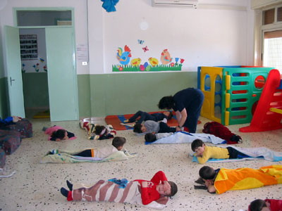
Auspico che quanto è stato fatto non rimanga un’oasi, una piccola parentesi, ma che diventi uno spunto prezioso da ripercorrere per coloro che ritengono importante Giocare, Muoversi, Conoscersi come gli alunni della Scuola dell’Infanzia con cui è stata realizzata l’esperienza.

L’INTERVISTA
- Come affrontare i compiti delle vacanze senza che diventino un incubo per bimbi e genitori ? Avete mai osservato come corrono i bambini all’uscita della scuola? I loro piccoli visi sono allegri, si torna a casa! E’ questo contenitore che abbisogna di una rinnovata attenzione. Quanto posto hanno i bambini nella vita familiare? Quanto tempo occupano di “vita relazionale” degli adulti? Quali sono i riti che accompagnano il loro ritorno a “casa”? Le ricerche in tal senso parlano chiaro: i bambini passano la maggior parte del loro tempo libero davanti alla televisione e la delega alla scuola è totale. Una scuola più preoccupata della “performance” che del vissuto i compiti del bambino, dei suoi bisogni di capire la realtà in cui cresce. E allora anche affrontare i compiti estivi ci fa “incontrare” nostro figlio e le sue difficoltà scolastiche e ci permette di conoscere meglio cosa la scuola pretende da lui. Se affrontiamo con curiosità questo compito conosceremo un po’ meglio il nostro “ometto” e il mondo in cui vive e, anche lui, si sentirà importante!
- In che modo i genitori possono aiutata re i figli (parliamo di bambini delle scuole elementari e medie) a svolgerli?
Anche i bambini, come noi adulti, si chiedono il perché delle cose che facciamo loro fare. E mentre si sforzano di ubbidirci ci guardano, cercano di leggere nei volti degli adulti, la loro approvazione. E’ il loro modo di sentirsi importante. E’ il loro mondo il loro percorrere i primi passi verso la “responsabilità”. Se vogliamo aiutarli facciamo loro sentire tutto il nostro rispetto per il loro lavoro, dando ad esso l’importanza e la considerazione che pretendiamo per il “nostro” lavoro.
- Quali regole è opportuno dare loro per evitare che si ritrovino con tutto da fare alla vigilia del rientro?
Cosa accade quando la scuola chiude nella vita familiare? In che modo si modificano ritmi e consuetudini? E, soprattutto, come la famiglia affronta il cambiamento? Anche questa volta dobbiamo dare fiducia e senso di responsabilità ai nostri figli. Opportuno è preparare il nuovo stile di vita coinvolgendo i bambini nelle scelte che la famiglia fa, nell’interesse di tutti. Lasciando loro lo spazio per decidere come organizzarsi e, solo successivamente, aiutandoli a mantenere gli impegni presi.
4. Cosa si può fare per aiutarli e cosa invece è sconsigliato (ad esempio fare i compiti al posto loro per far prima)? Se siamo riusciti a stabilire un dialogo aperto con i nostri figli occorre un poco di saggezza e di autorevolezza. Tutti affrontiamo dei compiti e nella vita reale nessuno lavora al nostro posto e sarebbe poco pedagogico sostituirli nei loro piccoli/grandi compiti. Ricordiamoci sempre che tra i “nostri” compiti c’è la cura e l’educazione dei figli e il nostro comportamento è molto più educativo della scuola. Se educhiamo i nostri figli a denigrare la scuola e le indicazioni delle insegnanti, magari comunicando loro che possiamo tranquillamente prendere in giro le maestre chi insegnerà loro a non avere lo stesso atteggiamento con noi genitori?

4. Può eventualmente suggerirmi alcuni libri-gioco per bambini su scienza, storia, etc. da leggere d'estate? Le case editrici, che ben conoscono i bisogni dei consumatori bambini, si sono adeguate da tempo ai cambiamenti culturali e, soprattutto alle abitudine delle mamme. Le librerie e i super mercati aprono spazi gioco, con animatrici, sale letture, spazi ludici. L’effetto prodotto sono belle librerie casalinghe, con tanti testi ben allineati ma ….. appena sfogliati. Il libro è uno strumento prezioso che bisogna imparare ad apprezzare e ad amare. Questo amore passa attraverso le parole della mamma che legge le storie, nella intimità che nasce in un pomeriggio “a casa”, nel fascino prodotto dall’abilità di un autore, sensibile e colto, a scrivere storie fantastiche e appassionanti. Questa abitudine all’intimità familiare continuerà anche in estate, soprattutto se a scegliere saranno loro, magari con una passeggiata in città, un bel gelato e una visita ad una libreria.
Intervista rilasciata da Alessandro Prisciandaro (Pedagogista), Direttore del sito di consulenza pedagogica on line www.pedagogistionline, ad una giornalista di una nota rivista.
Si conclude, con questo numero della Rivista, la pubblicazione del contributo di un insegnante di Napoli, Marco nieli il quale lavora anche con l'Opera NOmadi di Napoli, di cui è Vicepresidente. da diversi anni si occupa dei laboratori interculturali Rom nelle scuole di Scampia e Secondigliano, dove si attiva per fare conoscere e confrontare le culture zingara e napoletana.
PEDAGOGIA INTERCULTURALE: QUALE MODELLO? (ultima parte)
di Marco Nieli

Il laboratorio interculturale
Al di là della programmazione differenziata, una programmazione con tarature specifiche di tipo interculturale si rende indispensabile ogni qualvolta nella nostra classe troviamo iscritti bambini di nazionalità diversa da quella italiana. Gli aspetti interculturali riguardano sia l'impostazione metodologica che quella curricolare in senso stretto. Dal punto di vista degli aspetti metodologici dell'approccio interculturale, "occorrerà praticare una pedagogia dell'ascolto, del rispetto della personalità di ogni bambino da parte dell'adulto, ma anche del rispetto reciproco, nell'interno del gruppo, del pensiero dell'altro, dell'espressione dell'altro." Nel caso dei bambini Rom, il taglio interculturale da dare alla nostra programmazione educativa di modulo assume valenze particolari, se pensiamo che la subalternità e marginalità culturale, interiorizzate dai minori zingari fin dalla più tenera età, si manifestano in classe come vergogna della propria identità, isolamento, aggressività. Chiunque ha avuto a che fare con i minori zingari in un contesto di classe scolastica, sa che spesso questi danno un nome italiano per camuffare la propria provenienza etnica o al massimo, se costretti, ammettono di essere "slavi". L'aggiustamento del curricolo in senso interculturale all'inizio dell'anno può giocare un ruolo importante nel ribaltare la soggezione e il senso di inferiorità psicologica che l'alunno zingaro vive nei confronti dei compagni italiani, degli insegnanti, della scuola. Agganci e riferimenti su base comparativa alla lingua, alle tradizioni, alle arti del popolo Rom vanno pianificati in sede di programmazione annuale e settimanale. Ogni argomento affrontato può essere virtualmente sviluppato in chiave di confronto tra modelli culturali e linguistici differenti, dalle unità didattiche sulla casa e la famiglia in prima elementare alla geografia e alla storia dei paesi europei ed extra-europei in quarta e quinta. Lo studio della lingua italiana può essere condotto anche su testi di ambientazione rom, come favole, brani di prosa, poesie, canzoncine. La matematica può essere insegnata con metodologie a approcci differenziati, legati alle peculiarità del vissuto concreto degli zingari e della loro esperienza del numero. La creazione di un clima di confronto e cooperazione è quanto di più efficace si possa realizzare per stemperare le diffidenze reciproche tra alunni italiani e zingari, risolvere sensi di inferiorità e vergogna, ribaltare stereotipi e categorie precostituite in scoperta continua dell'"altro". Sentendo che la propria cultura, la propria lingua e il proprio vissuto vengono tenuti nel debito conto dal team docente e dai compagni, i piccoli Rom si aprono improvvisamente, mostrano una rinnovata fiducia nelle proprie capacità, acquistano motivazione e confidenza verso l'ambiente scolastico. Laddove un atteggiamento "assimilatorio" da parte dei docenti favorisce un'ulteriore mortificazione e umiliazione per i piccoli zingari, la valorizzazione della diversità di cui sono portatori è il cardine di un'adeguata accoglienza nel gruppo classe, a sua volta propedeutica di una buona riuscita scolastica. Laddove possibile, un laboratorio specifico di educazione interculturale costituisce uno strumento di integrazione prezioso, con ottime ricadute anche sul piano dell'apprendimento ordinario. I laboratori interculturali condotti dall'Opera Nomadi in cinque scuole di Piscinola, Scampia e Secondigliano negli anni 1999-2000 e 2000-2001 prevedevano come destinatario il gruppo misto della classe, si svolgevano in orario scolastico con cadenza bisettimanale e si avvalevano della presenza di una collaboratrice di madrelingua Romanés. In assenza di un corso di aggiornamento specifico per i docenti, il laboratorio ha fornito agli insegnanti delle scuole coinvolte utili elementi di conoscenza della lingua e della cultura del popolo Rom. Il laboratorio, incentrato su attività prevalentemente linguistiche e ludico-espressive, si pone come una proposta di arricchimento interculturale all’ordinario lavoro di alfabetizzazione condotto in classe e non ha la pretesa di sostituirsi a esso. Le finalità didattiche che si pone l’attività laboratoriale sono collegate agli obiettivi programmati per ciascun ciclo e classe di riferimento, ma non ricalcano pedissequamente gli stessi. Lo spirito che anima tale impostazione interculturale è sorretto dalla convinzione che la scuola costituisca un laboratorio aperto sul mondo, piuttosto che una fabbrica di saperi precostituiti. L'insegnante di classe, coinvolto attivamente nel laboratorio, viene sollecitato a cogliere gli spunti programmatici offerti nel corso delle attività e a svilupparli ulteriormente nella propria programmazione ordinaria. Una difficoltà frequentemente incontrata nell'allestimento del laboratorio interculturale è data dalla circostanza che tutto il materiale documentario e folklorico difficilmente può essere reperito "sul campo", dal momento che i Rom di Scampia hanno conservato ben poco delle loro tradizioni musicali, artigianali e artistiche. Quel poco che sopravvive della musica nella comunità di Napoli presenta forti contaminazioni con la musica commerciale turca e serba. Spesso quando si presentano favole o testi tradizionali rom, i bambini zingari stentano a riconoscerli come appartenenti al proprio orizzonte culturale. La lingua costituisce probabilmente l'ultimo legame di questo popolo con il suo passato e l'unico forte vincolo comunitario, che individua una qualche forma di identità di gruppo. Anche questi sono i sintomi dell'inesorabile processo di erosione che interessa la cultura popolare tradizionale rom, aggredita e logorata dalla modernizzazione economica e dalla globalizzazione. Nella quasi totalità dei casi, sentire parlare di argomenti che riguardano il proprio vissuto in famiglia e al campo costituisce un'esperienza importante per un bambino rom, capace di modificare sensibilmente il suo atteggiamento in classe e nei confronti dei compagni. L'ambiente potenzialmente ostile rappresentato dalla classe di bambini gagé può rivelarsi più vicino alla sua vita quotidiana di quanto lui stesso pensasse. La presenza, inoltre, di un adulto rom in classe è per lui un motivo di rassicurazione, oltre che l'occasione per rivalutare o riconsiderare la propria identità sotto una luce inaspettata.Al di là delle conversazioni guidate con l'aiuto dell'operatrice di madrelingua romanés, i momenti di maggiore integrazione all'interno del laboratorio si realizzano a partire dall'agire concreto insieme. La preparazione rituale del pane natalizio secondo l'antica usanza zingara (cesnica), la costruzione di un plastico con le baracche in cartoncino o di un carretto in creta per spiegare il nomadismo, la drammatizzazione di favole rom, la danza e il canto sono state tra le esperienze più significative del laboratorio. La costruzione di un reading di poesia finale con testi zingari, napoletani e italiani ha costituito un'altra forte occasione di integrazione. L'allestimento di un "angolino dei popoli" con esposti i lavori svolti insieme (foto, disegni, collages) serve ulteriormente a cementare il senso di cooperazione all'interno del gruppo misto. Un esercizio utile anche per i bambini italiani può essere quello di fargli scoprire "che uno stesso concetto può essere espresso in molte lingue", in modo da indurli "ad aprirsi a nuove esperienze e visioni del mondo". Il laboratorio interculturale ha fatto ampio ricorso alla lingua romanés, anche attraverso il sostegno dell'operatrice di madrelingua. Qualche atteggiamento negativo iniziale da parte dei compagni, dettato da paura o pregiudizio, ha finito per scomparire gradualmente e per lasciare il posto a sentimenti di curiosità, cooperazione e accettazione dell'"altro". Ho sperimentato personalmente come, specie nelle prime classi della scuola primaria, lo spirito di emulazione verso la figura adulta del docente può portare a risultati interessanti in termini di accettazione reciproca, che è più della mera tolleranza. In taluni casi, i bambini italiani hanno spontaneamente appreso le paroline Romanès che sentivano ripetere più spesso in classe. In questo modo, la presenza del bambino rom non sarà più percepita unicamente come un problema da risolvere, bensì come una risorsa e una potenzialità, che va ad arricchire la normale attività curricolare svolta durante l'anno. Lo scambio tra modelli culturali e linguistici differenti costituisce un formidabile stimolo anche per i bambini italiani a conoscere e accettare la diversità in tutti i suoi aspetti. In questo modo, lo squilibrio iniziale tra cultura egemone e cultura subalterna può essere compensato, anche se per la breve durata di un laboratorio, evidenziando gli aspetti positivi di un popolo con tradizioni ricchissime e antiche, la cui perdita irrimediabile sarebbe un impoverimento anche per noi e per i nostri sistemi educativi.
§§§§§§§§§§§§§§§§§§§§§§§§§§§§§§§§§§§§§§§§§§§§§§§§§§§§§§§§§§§§§§§§§§§§§§§§§§§§§§
Dalla Mailing List di Pedagogisti on line
From pedagogistionline@yahoogroups.com
>
Salve, colleghi, da qualche giorno trovo numerosissimi messaggi nella mia casella e per curiosità sono entrata un pò alla volta nelle vostre esperienze.... scusate, mi presento, mi chiamo Michela Cipriano, laureata in scienze dell'educazione da ormai 4 anni e grazie a Dio ho sempre lavorato dal primo mese... alla faccia di quanti dicono che questo titolo non da prospettive...
Vi scrivo da Mesagne una cittadina di circa 30 mila ab. in prov. di Brindisi.
Ho letto i vostri interventi sui finanziamenti della 285 e sulla loro applicazione
...ne ho esperienza dal '99 , con due iniziative differenti e in due realtà territoriali differenti. Attualmente coordino un servizio di ludoteca per bambini da 18 a 3 anni e le loro famiglie . A differenza di quanto testimoniato da Adelasia qui le retribuzioni sono accettabili circa EUR10 lorde ad ora....da premettere che nella mia realtà esistono molte esperienze di ludoteche e centri di aggregazione ( in tutto 7) tutti comunali , solo nel mio caso è gestito da una Coop. non-profit. Concordo nel dire che ho assistito in passato ( nella città di Bari) a gare d'appalto a ribasso con prezzi orari allucinanti e qualità dei servizi che rasentavano il disservizio....Credo che tutto sia legato dal potere contrattuale che riescono ad ottenere gli enti privati e dalla politica sociale che cerca di attuare una amministrazione locale.... Nel mio caso nonostante alcune pecche e osservando la realtà delle cose, dopo 10 anni di investimenti nel sociale davvero non posso lamentarmi ... almeno non moltissimo.. in fondo è anche questo uno dei motivi per cui dopo gli studi ho deciso di ritornare nel mio paese, pur non sapendo a quale porta bussare per farmi accogliere,
ma sicuramente sono stata fortunata o caparbia a credere nelle mie idee...
saluti a tutti Michela Cipriano
°°°°°°°°°°°°°°°°°°°°°°°°°°°°°°°°°°°°°°°°°°°°°°°°°°°°°°°°°°°°°°°°°°°°°°°°°°°°°°

Salve a tutti sono Carlo Cagnucci.
L'esperienza della collega Cipriano mi ha riportato indietro negli anni quando, grazie a una cooperativa e a un gruppo di volenterosi ragazzi, in cambio di una manciata di poche vecchie lire riuscivamo ad ottenere risultati più che egregi. Ricordo che le nostre iniziative scaturivano da semplici monitoraggi indirizzati a individuare, tra la popolazione, la domanda di eventuali servizi. Dopodiché, deciso l'ambito d'azione, si procedeva alla formazione del personale mediante corsi regionali progettati su misura. Una volta ottenuta questa specie di abilitazione nascevano i servizi veri e propri che data, la specificità dei corsi finanziati dall'ente che poi erogava contributi, non potevano che essere affidati a personale qualificato e dunque al nostro. Ho assistito e partecipato anche io a battaglie al ribasso e a guerre fra "poveri" ma grazie agli accorgimenti da noi adottati nel viterbese la Cooperativa di cui parlo costituisce una viva realtà.
PERCHE' MI DILUNGO SU QUESTI RICORDI?
Perchè ritengo che la Fiped abbia una chance come i pedagogisti che aderiscono ad essa. Si potrebbe organizzare, a livello nazionale (ognuno lavorando nel suo piccolo...) un monitoraggio della domanda di servizi che il pedagogista, come figura professionale, sia in grado di soddisfare.Un secondo passo sarebbe, e in alcuni casi mi risulta essere già così, il riconoscimento dei corsi organizzati da un ente (tipo regione o perchè no ministero). Un esempio: la Fiped rileva che una percentuale x di comuni, per questioni inerenti agli indicatori y, ha l'esigenza di rispondere a una domanda culturale postscolastica di una percentuale z di ragazzi dai 12 ai 17 anni. A questo proposito organizza un corso per tot per la figura professionale richiesta già in possesso o meno della laurea in pedagogia e/o quant'altro. Forse nelle mie proposte sono sempre un po'ingenuo, però ritengo che da cosa nasce cosa e gettare un'esca anche, se non si pesca, serve a smuovere le acque almeno un po'
Saluti a tutti Carlo Cagnucci
°°°°°°°°°°°°°°°°°°°°°°°°°°°°°°°°°°°°°°°°°°°°°°°°°°°°°°°°°°°°°°°°°°
Carissimo Carlo Cagnucci,
in merito alla tua idea di organizzare un analisi territoriale per rilevare i bisogni/spazi educativi per inserirci professionalmente nel territorio e, successivamente proporci alla amministrazioni locali come professionisti, MI VA BENISSIMO. Anche se leggendo la 328/2000 sicuramente saprai che questo compito è dato ai Comuni e che i Servizi Sociali sono già avanti anni luce con i piani di zona. Mi permetto di segnalarti un po' di confusione che fai quando affermi che questo compito sarebbe di competenza di una associazione professionale di categoria che tende al riconoscimento. Io credo che i colleghi che si fanno eleggere nei direttivi di dette associazioni/simil-ordini professionali dovrebbero preoccuparsi di problematiche generali: riconoscimento, approvazioni di leggi e/o decreti regionali, ministeriali ecc. Invece, che io sappia o che si legga dai loro siti non fanno "un tubo" ; mentre dovrebbero fare politica per la categoria impegnandosi ad ottenere vantaggi per tutti. Se facessero questo avrebbero molti di più dei pochissimi iscritti di oggi, che io sappia non organizzano neanche lo 0,5 per cento dei laureati: cioè NON RAPPRESENTANO NIENTE O QUASI. Invece sono molto impegnate a proporci corsi di formazioni spesso inutili, costosissimi, e gestiti dagli stessi dirigenti che impongono crediti formativi con un evidentissimo conflitto di interesse, in quanto tu non puoi essere contemporaneamente quello che certifica e, nelle stesso tempo, guadagnare milioni dalle tue certificazioni.. A maggior ragione oggi che le università, a costi ridotti, offrono master in Pedagogia Clinica, in Counselling che quantomeno rappresentano un titolo. Credo che se queste associazioni si "depureranno" da questa funzione formativa e si impegneranno in campagne pubbliche di lotta per l'affermazione della categoria, si farebbero tanti passi avanti. Lavorare sul territorio è compito dei colleghi, anche organizzati in s.r.l. oppure in coop. o altro, non delle associazioni che si propongono come RAPPRESENTANTI della categoria!
Alessandro

Inizio modulo
Fine modulo

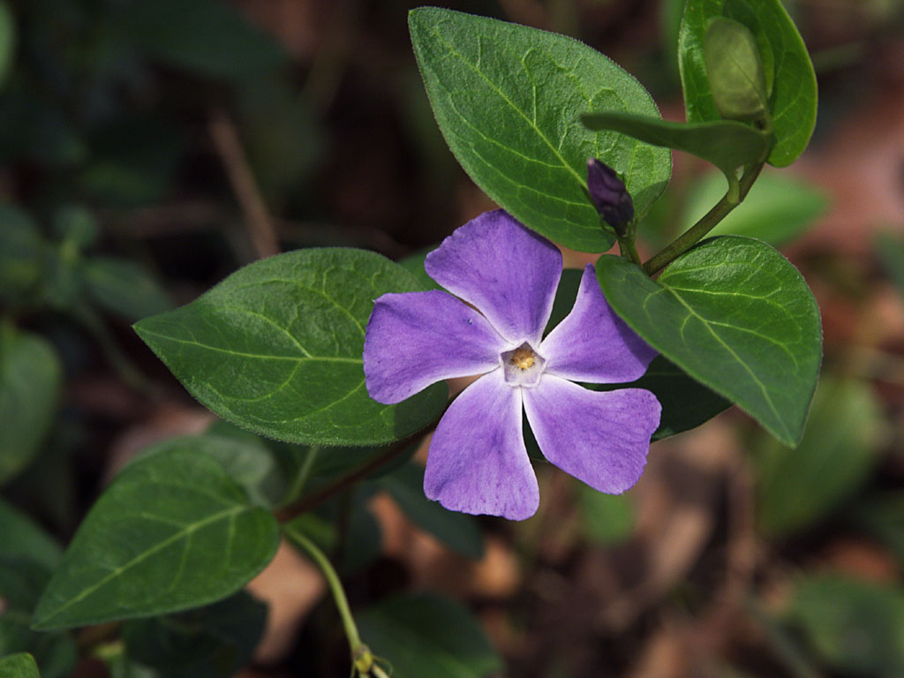 ”Pensieri e... commenti”

^^^^^^^^^^^^^^^^^^^^^^^

Oggetto: Prima dell'estate
Probabilmente, possiamo far attendere ancora un attimo l'ennesima replica
di cose già dette e ridette dello status quaestionis sul tema "educatore - laurea". Se un'amministrazione bandisce un concorso, poniamo, per Ragioniere, occorre possedere quel titolo per parteciparvi; un Dottore Commercialista, pur essendo indubbiamente in possesso di una cultura molto più profonda in materia, non può parteciparvi neppure se ha fatto esami su esami che richiamano la Ragioneria, e neppure lo potrebbe se esistesse un indirizzo che la richiamasse nella sua laurea. Lo può, solo se prima ha preso anche quel titolo. Ma possiamo tornarci, se volete. Vi scrivo, prima che le ferie facciano credere a troppi che vanno in ferie anche i problemi, perché (dal mio letto di lunga convalescenza dopo certi problemi agli occhi) vi ho lanciato a breve scadenza tre provocazioni. E ritengo deontologico onorare fino in fondo questo impegno.
Una (apparsa il 27/5) sulla mia personale formazione iniziale (sono laureato in Fisica, e ho compiuto certe esperienze di ricerca scientifica prima di passare alla Pedagogia, che però rimane la mia materia) e circa l'importanza della Pedagogia per altri saperi. Mi pare di non aver registrato nessuna risposta. Forse qualcuno che abbia competenze storiografiche farebbe bene ad indagare sulla formazione iniziale di coloro che più hanno dato alla Pedagogia mondiale nell'ultimo secolo e mezzo circa. Ovviamente, si parva licet componere magnis. E, con la stessa riserva, qualcun altro potrebbe studiarsi la vita di Jean Piaget, che era un naturalista. Chiuderci non ci fa certo bene, anche se pure questo ha una sua storia. Ma non interessa a nessuno. Passiamo avanti.
Una seconda, circa il problema del padre. Io vorrei sapere da quanti trattano problemi di età dello sviluppo a scuola se non è mai capitato loro di prendere atto di quante volte i problemi alla cui soluzione sono chiamati ad aiutare questi giovani abbiano un'origine precisa proprio nella famiglia, nella genitorialità, e quindi NON si risolvano se non considerando quella dimensione. Ma anche questo non interessa. E passiamo nuovamente avanti, dunque. Il terzo, apparso il 25/5, ha avuto addirittura 4 (quattro) risposte, fra l'altro tutte piuttosto centrate e delle quali io ringrazio le interlocutrici, ma dovrebbero ringraziarle (credo) in molti. E' curioso che non abbia risposto nessuno dei diretti interessati, cioè dei pedagogisti abruzzesi, che non dovrebbero essere pochi. O almeno, dicono di essere molti. Moltissimi. Una struttura regionale fortissima. Solo con alcuni, già collaboratori con me per un verso o per l'altro, ho avuto qualche comunicazione nel merito, ovviamente personale e non pubblica. Gli altri, forse, non ritengono di aver nulla da imparare. O almeno, dal sottoscritto. Che cosa debbo concludere? Che il "pezzo di carta" seguita ad essere un
Totem o un Leviatano o uno Stivale delle Sette Leghe agli occhi di tanta gente?
Debbo pensare questo di tanti colleghi pedagogisti?
Intendiamoci: alcuni corsi sono seri e danno sicuramente molto. Non sarebbe certo corretto se illustrassi qui la mia opinione in materia, e comunque non sono certo legittimato a stilare delle "classifiche", come nessuno lo è. Posso dire, però, che di cialtronerie ne ho viste parecchie. E mi meraviglio molto che laureati preparati se ne lascino incantare, versando migliaia di euro per avere in cambio un pezzo di carta altisonante, quanto assolutamente inutile. A settembre 2000, ricevetti un sabato pomeriggio una telefonata che mi richiedeva di far parte del Comitato Scientifico di un Master da parte di persone dell'associazionismo con le quali, allora, collaboravo. Ritenni di dare il mio assenso, anche se la formulazione del titolo mi sembrava assurdamente involuta, posta in modo discutibile, e non nascosi altre fondate perplessità. L'imbroglio lo avrei scoperto pochissimi giorni dopo, quando mi arrivò a casa già bello e stampato l'intero calendario del corso completo, per il quale quindi il mio nome era stato speso solo come specchietto per le... Né servirono le mie rimostranze. Né questo è successo solo a me, tra gli accademici. Se imparerete qualche cosa, dipenderà dai docenti che incontrerete, e penso che non farete fatica ad individuare quanti hanno effettivamente da dire qualche cosa sulla professione perché ci lavorano da anni e da anni partecipano al dibattito, da quanti invece intendono solo speculare su un'esigenza sacrosanta quanto disattesa. Preoccupatevi di imparare, di sapere e saper fare: abbiate autonomia. E, con questa base, partecipate anche ai corsi e all'associazionismo: senza deleghe in bianco, da professionisti tra colleghi.
Con lo spirito di colleganza di sempre
Franco Blezza

@@@@@@@@@@@@@@@@@@@@@@@@@@@@@@@@@@@@@@

La riforma Moratti cancella i pedagogisti dalle scuole modenesi
Ecco cosa succede a Modena grazie ai tagli "morattiani" per quanto riguarda
l'infanzia, articolo su La Gazzetta di Modena:
MODENA mercoledì 13 marzo 2002, S. Eufrasia «Riforma Moratti
225 bimbi restano senza la scuola»
Il blocco degli organici previsto dalla riforma Moratti sta creando problemi alle scuole modenesi. «La riduzione del numero di insegnanti e di personale ausiliario - spiega l'assessore comunale all'Istruzione Morena Manfredini - ricade negativamente sulle famiglie. L'unica sezione di materna che abbiamo
chiesto allo Stato ci è stata negata e quindi 25 bambini rischiano di restare fuori, a meno che il Comune non supplisca al carente intervento statale - che copre il 57 per cento della materna a livello nazionale, ma solo il 16 per cento a Modena - facendosi carico degli oltre 250 milioni di lire necessari per aprire una nuova sezione». Problemi si registrano anche in provincia, dove il blocco degli organici impedisce l'istituzione di nove sezioni di scuola dell'infanzia e mette a rischio ben 225 posti per bambini
di tre anni. Difficoltà anche negli altri ordini di scuola. «Nelle elementari, pur col fine di assicurare le nuove sezioni di tempo pieno, frequentate dall'85% degli alunni, verranno a mancare circa 16 insegnanti sui progetti obiettivo che finora hanno assicurato una parte consistente
della qualità della scuola - spiega Manfredini - Scompariranno inoltre i pedagogisti delle scuole d'infanzia statali, che finalmente lo Stato era riuscito a darsi, scomparirà un addetto al centro formazione adulti, che ha avuto quest'anno 1300 domande e denuncia la forte carenza di insegnati,
scompariranno i docenti assegnati alla tutela dei minori con particolari problematiche come gli stranieri di recente immigrazione, i bambini nomadi, gli alunni con particolari disabilità. I bambini handicappati avranno un minor numero di insegnanti d'appoggio e saranno infine ridotte le sperimentazioni di insegnamento precoce della lingua inglese». La riduzione di organico colpisce tutte le regioni, ma in particolare l'Emilia, che il prossimo anno avrà 4 mila alunni delle elementari in più. «Si vanno a
ridurre gli insegnanti e il personale ausiliario - conclude Morena Manfredini - anche nelle zone di forte immigrazione e di ripresa della natalità proprio quando sarebbe necessario un aumento delle risorse».
L’ANGOLO DELLA POESIA

°°°°°°°°°°°°°°°°°°°°°°°°°°°°°°°°°°°°°°°°°

Una bimba coraggiosa

Lei cammina coi tutori,
per bontà ci tocca i cuori;
solo per deontologia
non vi dico chi ella sia.
La ricordo con affetto
e grandissimo rispetto.
La sua mamma non sta bene,
condivide le sue pene;
nonostante però, questo,
non avea sorriso mesto,
coi compagni pur giocava,
nel suo piccolo, studiava.
I problemi di salute
non mutavan le vedute;
li affrontava a cuor sereno:
c’era in lei l’arcobaleno.
Suscitava commozione
per quel dì di premiazione,
quando disse:”Io non vengo,
ho la mamma e la sostengo,
perché è tanto malata,
non la lascio abbandonata”.
Questo fatto mi ha colpita,
come pochi nella vita;
la disabile altruista
si fa amare a prima vista:
ella stessa disagiata,
io di cuore l’ho ammirata,
poiché pensa, in verità,
alle altrui difficoltà.
Questa bimba, ch’è “modello”,
ha già il senso del “fratello”;
mi ha donato sentimento
con il suo comportamento
e di ciò le sono grata,
resterà indimenticata.

Ivana Niccolai (in collaborazione con Grazia Raffa)

Handicap

Non ancora ventenne
oggi è passato Cristo
sulla sua nuova croce
a doppia ruota.
Ho sentito qualcosa
senza nome,
nell’intimo dell’essere,
chinarsi.
Grazia Raffa

Gocce nel mare

Appaiono i numeri,
uguali,
adesso che siamo riposti
a fine del gioco.

Soltanto la Mano
ci ha dato, per poco,
un volto diverso
nel dispari o pari.

Nessuno può vincere, sai.

Lo vedi che a sera,
con pena, ognuno ritorna
una goccia nel mare?
Grazia Raffa

°°°°°°°°°°°°°°°

COMUNICAZIONI

42° Convegno Nazionale Cem Mondialità  VITERBO - Località La Quercia  PER UN EDUCAZIONE CAPACE DI FUTURO  Sulle rotte dell'arcobaleno  23- 28 Agosto 2003  http://www.saveriani.bs.it/cem/Convegno/index.html | 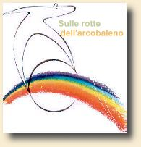
In una scuola minacciata ci proponiamo di fare educazione di qualità con vista al futuro.
Il Convegno vuole essere quasi un primo strumento (con utopie, nodelli e metodologie) per l'esplorazione del futuro in ambito ediucativo e "animativo".
Le "rotte" dell'arcobaleno: senz'altro resistenza, dissidenza, contaminazione, "risveglio", "disordine"....
Dove finisce l'arcobaleno
ci sarà, fratello, un luogo nel quale il mondo
potrà cantare canzoni di ogni sorta.
neri e bianchi noi canteremo insieme,
fratelli, una canzone,
e sarà un canto pieno di tristezza
perché se non ne conosciamo il motivo
difficile a imparare.
Richard Rive
@@@@@@@@@@
MASTER UNIVERSITARIO DI II LIVELLO
DI PSICOPATOLOGIA FENOMENOLOGICO - RELAZIONALE
"DISAGIO PSICHICO E SOSTEGNO RELAZIONALE"

Università Cattolica del Sacro Cuore, per iniziativa della Facoltà di Medicina e Chirurgia "A. Gemelli" - Istituto di Psichiatria e Psicologia Clinica
120 crediti formativi universitari
validi per il Titolo di Counsellor Professionista ad Indirizzo Specifico
Approvato dal Coordinamento Nazionale Counsellor Professionisti (CNCP)
I suddetti Master sono istituiti dall'Università Cattolica del Sacro Cuore, per iniziativa della Facoltà di Medicina e Chirurgia "A. Gemelli" - Istituto di Psichiatria e Psicologia Clinica (Direttore: Prof. Derisio), in collaborazione con l'Istituto di Gestalt - Human Communication Center- riconosciuto dal Ministero dell’Università e della Ricerca Scientifica e Tecnologica con D.M. 9-5-1994, quale Scuola di Specializzazione in Psicoterapia (Direttori Prof.ri: Giovanni Salonia e Margherita Spagnuolo Lobb). sedi: ROMA e SIRACUSA
Scadenza per la presentazione delle domande di iscrizione: 30 Luglio 2003
PER ULTERIORI INFORMAZIONI :www.gestalt.it master.gestalt@libero .it - tel. 338-3498352
@@@@@@@@@@@@@@@@@@@@@@
Bando per la selezione di due pedagogisti
Il comune di Palermo intende acquisire varie figure professionali tra cui 2 pedagogisti per prestazioni professionali a tempo determinato. Per informazioni visitate il sito www.pedagogistionline.it sezione Bandi e Avvisi. In alternativa presentarsi in via Fratelli Orlando 16 (di fronte al mercato ittico) Settore Attività Sociali dott. A. Prisciandaro 0917405404

@@@@@@@@@@@@@@@@@@@
Curiosità ...

Al Comune di Seregno è stato indetto un concorso per Pedagogo coordinatore degli asili nido comunali.
Il titolo per accedere era laurea in psicologia e/o pedagogia. A svolgere funzioni di Pedagogo Coordinatore
c'è una laureata in psicologia !!!!! Paese che vai ………… pedagogo che trovi !!!!
@@@@@@@@@@
Cari colleghi,
Mi fa piacere comunicarvi che il Comune di Palermo, ha istituito l'Albo interno dei Formatori, con
D.D. n° 9 del 09.05.04
@@@@@@@@@@
Oggetto: Libri Gioco
Ecco qui un'interessante bibliografia sui libri-gioco e supporti per genitori, insegnanti, animatori.
Buona ricerca!!!!! http://www.comune.jesi.an.it/ludoteca/libri.htm#6

@@@@@@@@@@@@

PREMIO INTERNAZIONALE DI POESIA E
LETTERATURA “NUOVE LETTERE” www.istitalianodicultura.org

@@@@@@@@@@@@

La legge 285 ("Disposizioni per la promozione di diritti e opportunità per l’infanzia e l’adolescenza") nasce da un dialogo serrato con pedagogisti, operatori sociali, associazioni e amministratori locali. E’ la prima legge che in Italia si rivolge ai bambini e alle bambine in quanto tali e che si prefigge non solo di intervenire nelle situazioni più disagiate e più rischiose, ma di promuovere servizi per la normalità della vita quotidiana dei più piccoli. La legge, approvata dal Parlamento nel luglio del 1997, ha già cominciato a dare i suoi frutti: tremila progetti avviati in tutta Italia per far crescere i servizi per la prima infanzia, realizzare spazi per il tempo libero, contrastare la povertà e la violenza, aiutare i genitori nella crescita dei figli. Novecento miliardi investiti nel primo triennio e 320 miliardi stanziati per ogni anno a seguire. Prima di questa legge l’investimento pubblico per i bambini non aveva mai superato, quando era stato generoso, i 30 miliardi.
@@@@@@@@@@@@

Legge 26 febbraio 1999, n. 42. Gazzetta Ufficiale 2 marzo 1999, n. 50
"Disposizioni in materia di professioni sanitarie"
Art. 1.
(Definizione delle professioni sanitarie)
1. La denominazione "professione sanitaria ausiliaria" nel testo unico delle leggi sanitarie, approvato con regio decreto 27 luglio 1934, n. 1265, e successive modificazioni, nonchè in ogni altra disposizione di legge, è sostituita dalla denominazione "professione sanitaria".
- Dalla data di entrata in vigore della presente legge sono abrogati il regolamento approvato con decreto del Presidente della Repubblica 14 marzo 1974, n. 225, ad eccezione delle disposizioni previste dal titolo V, il decreto del Presidente della Repubblica 7 marzo 1975, n. 163, e l'articolo 24 del regolamento approvato con decreto del Presidente della Repubblica 6 marzo 1968, n. 680, e successive modificazioni. Il campo proprio di attività e di responsabilità delle professioni sanitarie di cui all'articolo 6, comma 3, del decreto legislativo 30 dicembre 1992, n. 502, e successive modificazioni e integrazioni, è determinato dai contenuti dei decreti ministeriali istitutivi dei relativi profili professionali e degli ordinamenti didattici dei rispettivi corsi di diploma universitario e di formazione post-base nonchè degli specifici
Il testo integrale, della legge in esame, può essere reperito sul nostro sito

##############################################################################################à

LA REDAZIONE AUGURA BUONE VACANZE

